2015年宜兴“高浓度废水处理、污水厂
提标改造及再生利用”工艺、设备展览会

参 展 手 册

举办时间：2015 年4 月 25 -26日
举办地点：宜兴国际环保展示中心
宜兴市环科园绿园路998号

前 言

尊敬的参展商：
感谢您参加2015年宜兴“高浓度废水处理、污水厂提标改造及再生利用”工艺、设备展览会。
至诚于心，服务于行，我们将承载大家的期望与厚爱，努力工作，服务于展商，服务于观众，与大家共同成长发展。
为了更有效的协助您完成参展筹备工作，我们向您提供这本简要的《参展商手册》。请务必仔细阅读本手册，了解其中的服务信息，对于展览的具体需求与疑问可以直接联系大会组委会展馆服务处。在规定时间节点前完成参展确认、资料提交和展品托运，希望您在整个展会期间携带本手册以便参阅。由于本次参展对接周期较为紧张，疏忽不周之处，敬请谅解。
再次衷心感谢您的大力支持与合作，并期待与您相会宜兴环科园！

组 委 会 展 馆 服 务 处
二〇一五年四月

第一章 参展须知

一、展会基本信息

（一）组织机构：
主管单位：住房和城乡建设部
主办单位：中国宜兴环保科技工业园
无锡市宜兴质量技术监督局
哈尔滨工业大学
国立台湾科技大学
《中国给水排水》杂志社

承办单位：国家环保设备质量监督检验中心（江苏）
哈尔滨工业大学宜兴环保研究院

协办单位：
无锡国联环保科技有限公司
上海施维英机械制造有限公司
江苏哈宜明轩泥技术有限公司
中国市政工程华北设计研究总院西安分公司
威立雅水务工程（北京）有限公司
北京中科博联环境工程有限公司
国美(天津)水技术工程有限公司
中持水务股份有限公司
苏伊士环境水务工程亚洲
郑州轻工业学院环境污染治理与生态修复河南省协同创新中心
亚洲环保杂志

支持单位：中国市政工程华北设计研究总院
全国污泥处理处置促进会
国家污泥处理处置产业技术创新战略联盟

中国给水排水战略联盟

中国污泥处理处置战略联盟
清洁水协同创新中心
支持媒体：中国水业网（ www.water8848.com ）、《中国给水排水》杂志网站
（www.watergasheat.com）、亚洲环保杂志、中国水网、工业水处理杂志、水处理技术杂志、供水技术杂志、环保商界杂志、中国建设报等。
参会人员：（1）政府部门：住建、环保、城建、水务等政府部门；
（2）企业单位：水务集团（公司）、自来水集团（公司）、排水集团（公司）、设备生产企业等；
（3）设计单位：市政设计院、建筑设计院、规划设计院、工业设计院等；
（4）科研机构：高等院校、科研院所等。

二、展览报到及布（撤）展时间
1、布展报到地点：宜兴国际环保展示中心现场管理办公室
展馆地址 http://j.map.baidu.com/7f9zv
2、布展时间： 4月22日 12:00-17:00
4月23日 08:30-12:00
全场通电测试 12:00
3、展出时间： 4月25日 09:00-17:00
4月26日起 08:30-17:00
4、各参展单位应严格按照上述时间安排开展活动，不得延误。
现场标准展位架构预计4月21日搭建完成，如需提前进馆勘测，请于4月20日前联系大会组委会展览服务处。

三、展商报到及布展流程

（一）、报到流程
（1）、明确会议和展览的日期和地点（可以单独参加展览）；
（2）、确定参展前办理完成所有相关手续（附后说明）；
（3）、展馆现场找到“参展商报到处”，
凭公司名片和本人身份证报到；
（4）、报到时领取标准展位布展证、参展商证，签署展会安全责任书；
（5）、凭展品寄件单原件办理托运货物取货和馆内运输；
（6）、根据展馆服务处提示正确找到自己的展位开始布展。

报到&布展 现场协调联系人（仅限24日、25日）
宜兴国际环保展示中心 严佳
电话:0510-80712566
手机:18795407021
邮箱: 329818226@qq.com

（二）、布展流程
标准展位
1.标准展位效果示意及配置图：
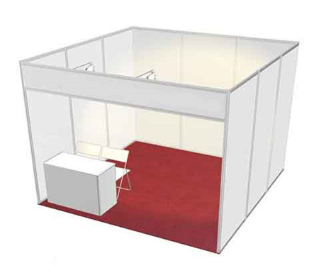

2.标准展位配置：
面积9M2（3M*3M），围板高2.50M，射灯2个。
楣板，围板，一张接待台，两把洽谈椅；一个电源插座。
楣板：参展商名称（中文）、展位号。
电源：一个 5A/220V 插座（如有特殊要求请在参展确认书中提出，尽量满足）。
3.不得对标准展台的结构做任何改动和添加。

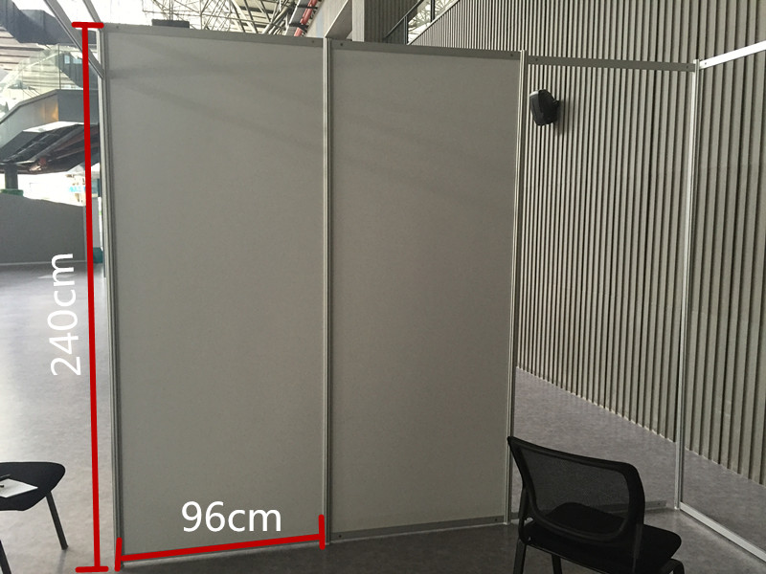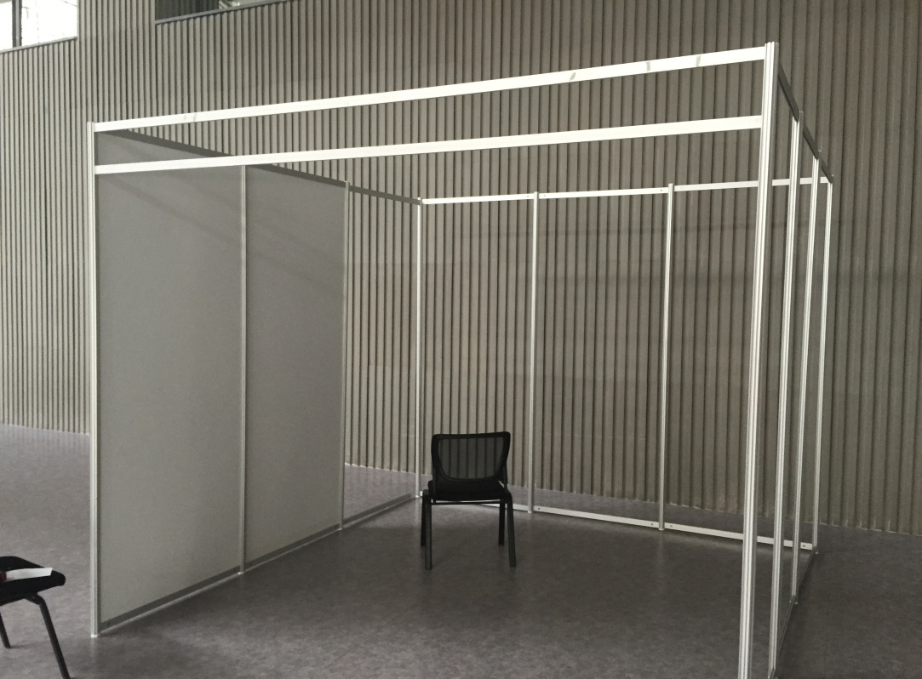
标准展位：3m（长）*3m（宽）*2.4m（高）
每块白板尺寸：960mm*2400mm
单开口：9块白板
双开口：6块白板
标准配备：一张桌子，两把椅子，两个射灯，一个220V 5A插座

四、资料代收存储

其他易拉宝、整幅喷绘、宣传手册等资料建议随身带至或者邮寄至展馆（费用自理）
请在快递外包装明显标注“宜兴国际环保展示中心”字样和参展商名称。
我们仅做收货和仓储处理，不进行拆封验货，不对快递物品承担责任。（如海报粘连褪色）

快递收货联系人：邵璐 0510-80712566 17712398810（电信4G号）
快递收货地址：江苏省（无锡）宜兴市绿园路998号国际环保展示中心（金汇大厦旁）
快递根据4月23日寄到宜兴时间点酌情安排寄送，费用自理，不接收货到付款的快递。

六、参展注意事项
1、参展产品必须符合展览会展出内容要求，参展企业确保其作为主体参展，如未经主办单位书面许可转租或转让展位，主办单位有权单方面终止合同；
2、参展企业在完成参展确认之后，方有权参展。若没在主办单位规定的时间内提交相关资料，主办单位将有权取消其参展资格；
3、参展商保证其展品在各方面均没有违反或侵犯他人知识产权，包括商标、版权、设计、名称及专利等方面，发现有侵权行为将终止参展资格，法律责任由参展商自负；
4、参展商应对其展品在运输及展出过程中自行投保，主办单位对运输及展出过程中的破损（遭窃）不承担法律责任；
5、主办单位将对展馆采取必要的安全措施，参展企业应妥善保管个人物品，贵重物品自行投保，主办单位对个人物品的丢失、损坏等情况不承担法律责任；
6、主办单位、其服务人员或代理人均不负责参展商、其服务人员、代理人、订约人或被邀请人士在展览期间的安全；亦不对参展商，其服务人员、代理人、订约人或被邀请人士以及公众带入展览会的任何展品、物品式其它任何种类的财产负有责任；
7、参展商必须严格遵守由主办单位或当地其他政府部门和各类机构以及展会场地的出租人所适用的一切有关安全、消防、健康及其它方面的法律法规。
8、由于不可抗拒因素造成展会延期或取消，主办单位将视具体情况将已收到的参展费用部分或全部退还参展商，对于上述因素造成的其他损失主办单位不承担任何责任；
9、有关更多关于展览会的规章制度可参考主办单位提供的《参展商手册》及其它相关文件，主办单位可以在任何时候进一步制定与展会任何方面有关的规章制度(即时生效)，这些规章制度将被视为参展合同的一部分，并对参展商有约束力。一定条件下，主办单位有权对展会的展位分布进行适当的调整。

